第三单元知识梳理
一、易读错的字
曹（cáo）操 柱（zhù）子 大秤（chèng）
为止（zhǐ） 重量（liàng） 一幅（fú）
削（xiāo）好 冷（lěng）清 一束（shù）
哄（hǒng）我 红润（rùn） 窗（chuāng）外
沙（shā）沙
二、易写错的字
站：第五笔是提。
候：不要丢掉第三笔竖。
今：最后一笔是横撇。
灯：第四笔是点不是捺。
电：“日”字写扁。
三、会写词语
称象 柱子 底下 一杆 大秤 做做 七岁 站出来 大船 果然
评奖 时间 时候 只要 一封信 今天 写信 一支笔 圆珠笔
电灯 哄我 先后 闭上 脸上 好事 下沉 头发 窗户
四、多音字
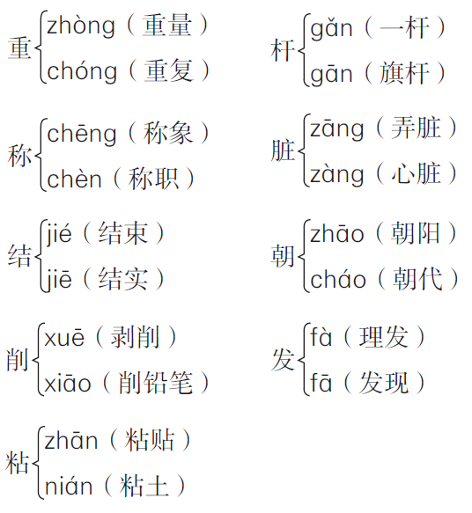

五、形近字
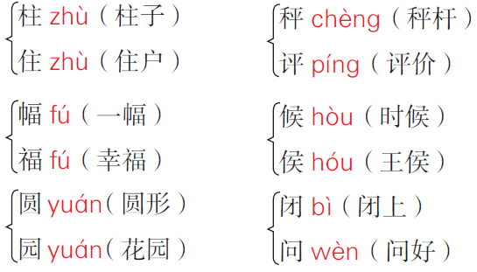
六、近义词
高兴—愉快 一同—一块 议论—讨论 办法—方法 下沉—下降
果然—果真 仔细—细心 端详—打量 满意—合意 收拾—整理
亲爱—心爱 冷清—清静 美丽—漂亮 明亮—透亮 红润—润泽
温柔—温和 乌黑—漆黑 放声大笑—哈哈大笑
七、反义词
高兴—难过 下沉—上浮 懒—勤 得意—失意 开心—难过
冷清—热闹 美丽—丑陋 明亮—昏暗 温柔—泼辣 乌黑—雪白
放声大笑—号啕大哭
八、词语搭配
（仔细）地看 （高兴）地说 （伤心）地哭 （满意）地笑
（亲爱）的爸爸 （明亮）的眼睛 （弯弯）的眉毛
（红润）的脸 （乌黑）的头发
九、词语归类
1.又…又…式的词语：
又高又大 又蹦又跳 又大又红 又细又长 又大又圆 又高又壮
2. 量词搭配：
一（堵）墙 四（根）柱子 一（杆）大秤 一（条）线
一（沓）纸 一（封）信 一（支）笔
十、句子积累
1. 诗句：蓬头稚子学垂纶，侧坐莓苔草映身。路人借问遥招手，怕得鱼惊不应人。
2. 比喻句：大象又高又大，身子像一堵墙，腿像四根柱子。
3. 拟人句：（1）弯弯的眉毛，也在睡觉，睡在妈妈红润的脸上。（2）窗外，小鸟在唱着歌，风儿在树叶间散步，发出沙沙的响声，可是妈妈全听不到。21世纪教育网版权所有
4. 含有关联词的句子：（1）官员们（一边）看（一边）议论。（2）（只要）肯动脑筋，坏事往往
能变成好事。
十一、考点提示
1. 背诵《小儿垂钓》，常以填空、理解的形式考查。
2.《曹冲称象》掌握曹冲称象的步骤，常以阅读理解的形式考查。
3.《玲玲的画》常以课内阅读的形式考查对第9 自然段的理解。
4.《一封信》掌握字词，懂得体贴父母。
5.《妈妈睡了》熟读课文，深刻体会母子之间的关爱之情。

